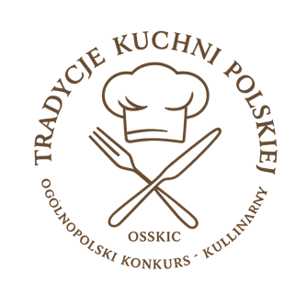

OŚWIADCZENIE UCZESTNIKA KONKURSU

Ja, niżej podpisany/a ....................................................,
uczestnik konkursu „Tradycje Kuchni Polskiej” – Edycja I Szkoły Gastronomiczne
wyrażam zgodę na przetwarzanie moich danych osobowych przez Ogólnopolskie Stowarzyszenie Szefów Kuchni i Cukierni z siedzibą w Warszawie, w celu organizacji i przeprowadzenia konkursu, publikacji wyników oraz działań promocyjnych i marketingowych.

Oświadczam, że zostałem/am poinformowany/a o:
- prawie dostępu do swoich danych,
- prawie do ich sprostowania, usunięcia, ograniczenia przetwarzania,
- prawie do przenoszenia danych,
- prawie wniesienia sprzeciwu wobec przetwarzania,
- prawie cofnięcia zgody w dowolnym momencie,
- prawie wniesienia skargi do Prezesa Urzędu Ochrony Danych Osobowych.

Data: .......................

Podpis uczestnika: ................................................

